НАЦІОНАЛЬНИЙ ТЕХНІЧНИЙ УНІВЕРСИТЕТ

«ХАРКІВСЬКИЙ ПОЛІТЕХНІЧНИЙ ІНСТИТУТ»

ПРОГРАМА

**Розробка інформаційної бази даних (каталога) еталонних моделей обертання твердого тіла**

Керівництво програміста

2071180. 00001 – 01 33

Аркушів 8

Представники розроблювача:

Керівник розробки

професор

Плаксій Ю.А.

Виконавець

ст. гр.І-22б

Ігнатьєв Я.В.

Харків 2017

АНОТАЦІЯ

В ході виконання курсової роботи була розроблена інформаційна база еталонних моделей обертання твердого тіла. База дає змогу користувачеві переглянути моделі обертання за різних умов.

Програма написана на мові програмування Java, з елементами побудови користувацького інтерфейсу Java Fx.

Вимоги до апаратного забезпечення: ПК на базі процесора Intel Pentium або кращого, не менш як 128 МБ ОЗП, операційна система Windows.

Вхідними даними являється сама модель, та вибір параметрів $k_{1}, k_{2}, k_{3}$.

Вихідними даними є моделі обертання твердого тіла, представлені в вигляді картинок.

ЗМІСТ

1. Призначення та умови застосування…..…………………………….3

2. Структура програмного додатку……………………………………..4

3. Звернення до програмного додатку…….……………………………5

4. Тесттування…………………………………………………………...6

Висновки………………………………………………………………..8

1. ПРИЗНАЧЕННЯ ТА УМОВИ ЗАСТОСУВАННЯ.

ХАРАКТЕРИСТИКИ ПРОГРАМИ

В ході виконання курсової роботи була розроблена інформаційна база еталонних моделей обертання твердого тіла. База дає змогу користувачеві переглянути моделі обертання за різних умов.

Програма написана на мові програмування Java, з елементами побудови користувацького інтерфейсу Java Fx.

Розроблена в ході курсової роботи програма написана з використанням принципів ООП та складається з 5 класів:

* 1. Main — головний клас програми, що завантажує основне вікно програми;
  2. Сontroller — клас, котрий відповідає за обробку дій на головній сторінці та відображення на ній інформації.
  3. ControllerPager — клас, котрий відповідає за обробку дій на сторінці відображення прикладів моделей та відображення на ній інформації.
  4. ControllerAlgorytm – клас, котрий відповідає за обробку дій в вікні вибору алгоритму.
  5. ControllerMark – клас, котрий відповдає за відображення інформації в вікні оцінок.

2. СТРУКТУРА ПРОГРАМИ

Розроблена в ході курсової роботи програма написана з використанням принципів ООП та складається з 8 класів, котрі в свою чергу мають методи, що представлені на рис. 2.1:

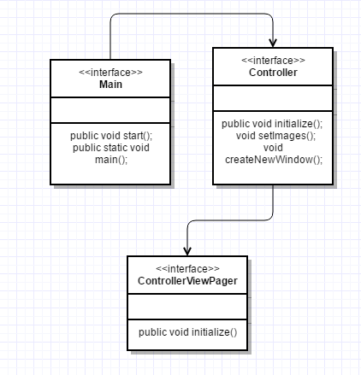

Рисунок 2.1. Діаграма класів програми.

3. ЗВЕРНЕННЯ ДО ПРОГРАМИ

Користувач повинен запустити програму, вибрати модель для якої потрібно відобразити приклади. Потім обрати із запропонованих варіантів, параметри, та натиснуті кнопку “Показать графики”.

Також користувач має можливість переглянути оцінку дрейфу знайдену за допомогою двох алгоритмів. Для цього йому необхідно натиснути кнопку “Выбрать алгоритм”. По завершенню роботи с програмою, її необхідно закрити.

4 ТЕСТУВАННЯ

При запуску програми користувач потрапляє на головну форму, де він має можливість переглянути список моделей, та приклади графіків до цих моделей.

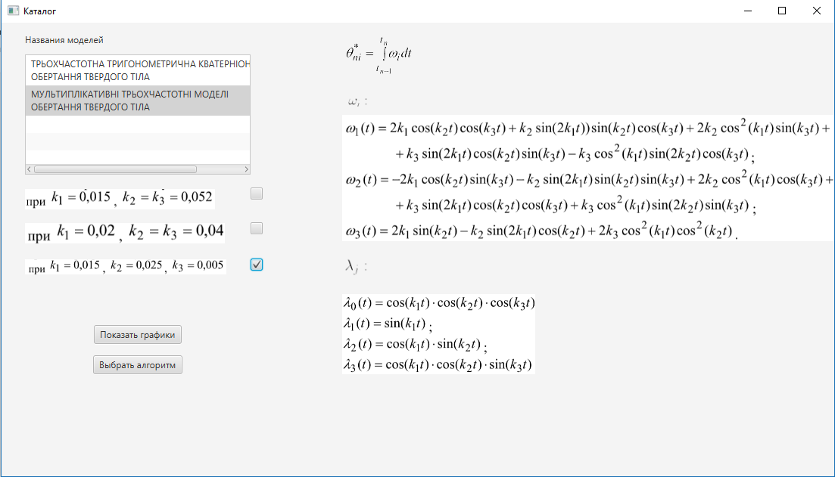

Рисунок 4.1. Головна сторінка програми.

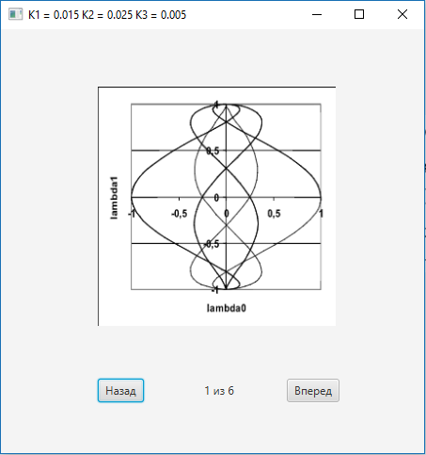

Рисунок 4.2. Приклад відображення моделі обертання твердого тіла.

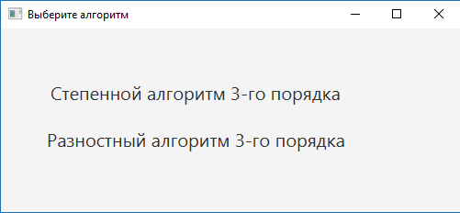

Рисунок 4.3. Вікно вибору алгоритму.

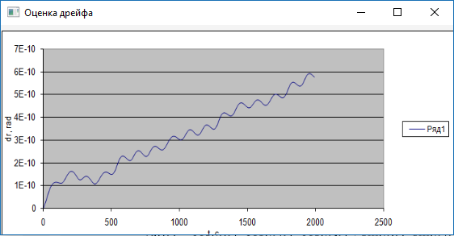

Рисунок 4.3. Вікно відображення оцінки дрейфу.

ВИСНОВКИ

В ході курсової роботи була розроблена програма, котра дає можливість переглянути еталонні моделі обертання твердого тіла. А також оцінки дрейфу за двома знайдені за допомогою двох алгоритмів.